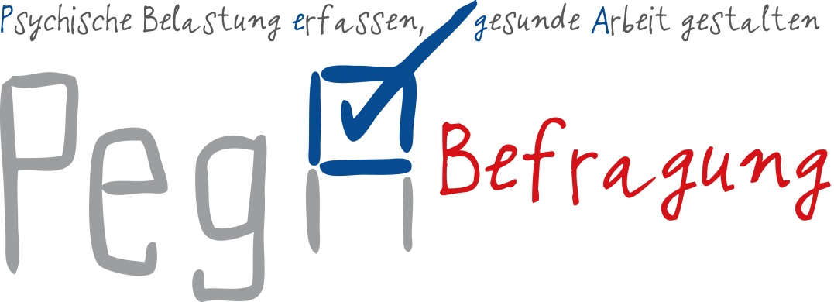
Informationsblatt für Führungskräfte
Es geht um …
- die Gesundheit,
- die Sicherheit,
- das Wohlbefinden,
- die Zufriedenheit …
… aller Beschäftigten in unserem Unternehmen durch gesundheitsförderliche Arbeitsbedingungen!
Liebe Kolleginnen, Liebe Kollegen,
die Sicherheit und Gesundheit aller Beschäftigten in unserem Unternehmen ist uns ein wichtiges Anliegen. Die Mitarbeiterinnen und Mitarbeiter sind das Fundament unseres Unternehmens und ihre Arbeitsfähigkeit der Schlüssel zum Erfolg. Diese gilt es, durch sichere, gesundheitsförderliche Arbeitsbedingungen langfristig zu erhalten. Zudem möchten wir unserer rechtlichen Pflicht zur Durchführung einer Gefährdungsbeurteilung nachkommen.
Es ist daher Klicken oder tippen Sie hier, um einzugeben, für wann die Befragung geplant ist (in Kürze; in der Zeit von bis; im nächsten Jahr o. ä.). die Durchführung einer Mitarbeiterbefragung Klicken oder tippen Sie hier, um einzugeben, welche Bereiche betroffen sind (gesamtes Unternehmen; alle oder ausgewählte Filialen/Standorte o. ä.). geplant, um die psychische Belastung zu beurteilen.
Wir möchten Sie mit diesem Schreiben über die wichtigsten Fakten zu unserem Vorhaben und den damit für Sie verbundenen Aufgaben informieren:
Was sind psychische Belastungen?
Es geht dabei um nachfolgende Arbeitsanforderungen, die sich nachweislich auf die Sicherheit und Gesundheit der Beschäftigten auswirken:
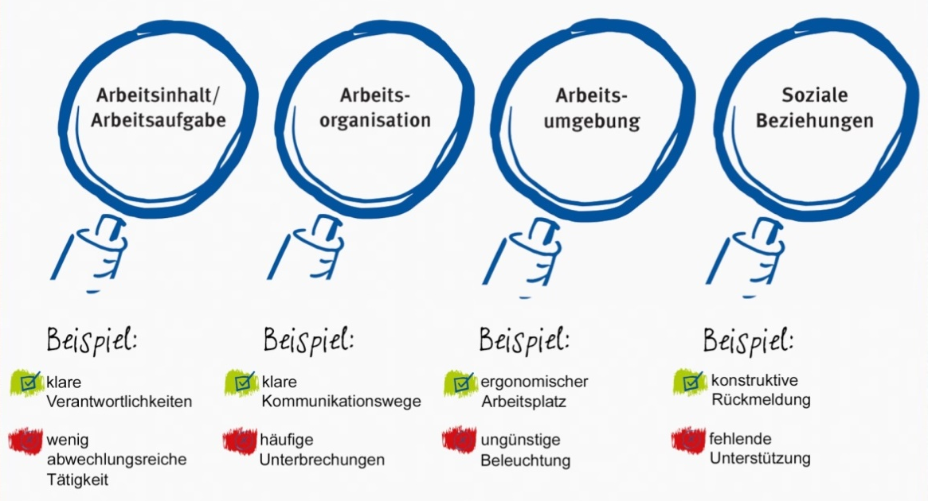
Diese Aspekte können neben körperlichen auch psychische Auswirkungen haben. Es gibt positive Auswirkungen wie beispielsweise das Gefühl der Aktivierung, Arbeitszufriedenheit sowie die Weiterentwicklung von Fähigkeiten, aber auch negative Folgen wie zum Beispiel Stresserleben, nachlassende Konzentration oder Ermüdung.
Warum kümmern wir uns um dieses Thema?
Bei der Berücksichtigung der psychischen Belastung in der Gefährdungsbeurteilung werden die oben genannten Arbeitsanforderungen genauer unter die Lupe genommen. Ziel ist es, die Sicherheit und Gesundheit aller Beschäftigten bei der Arbeit zu erhalten und zu verbessern durch:
- die Reduktion gesundheitsschädigender arbeitsbedingter Einflüsse und
- den Erhalt beziehungsweise Ausbau gesundheitsförderlicher Arbeitsbedingungen.
Wir schauen uns die Arbeitsbedingungen dabei ganz genau an – auch die, die vielleicht auf den ersten Blick nicht veränderbar erscheinen (zum Beispiel ein saisonal erhöhtes Arbeitspensum). Wenn die Bedingung selbst nicht veränderbar ist, können wir aber vielleicht Maßnahmen ergreifen, um die kritischen Auswirkungen zu reduzieren (zum Beispiel durch effizientere Prozesse). Denn wir wollen, dass alle Beschäftigten langfristig gesund und zufrieden ihrer Tätigkeit nachgehen können.
Es geht bei der Gefährdungsbeurteilung für den Teilaspekt psychische Belastung um die Beurteilung der Arbeitsbedingungen, nicht um die Psyche Einzelner oder um psychische Erkrankungen!
Wie gehen wir dabei vor?
Die Beurteilung der psychischen Belastung erfolgt in Klicken oder tippen Sie hier, um einzugeben, welche Bereiche betroffen sind (gesamtes Unternehmen; alle oder ausgewählte Filialen/Standorte o. ä.). durch eine Mitarbeiterbefragung – die PegA-Befragung. PegA steht für:
Psychische Belastung erfassen, gesunde Arbeit gestalten.
Der PegA-Fragebogen umfasst 53 Fragen zu folgenden Arbeitsbedingungen: Arbeitsinhalt/Arbeitsaufgabe, Arbeitsorganisation, soziale Beziehungen, Arbeitsumgebung. Die Beantwortung dauert etwa 30 Minuten und sollte im Rahmen der Arbeitszeit erfolgen.
Warum haben wir uns für die PegA-Befragung entschieden?
- Branchenspezifisch: Das Instrument wurde mit Blick auf die spezifischen Bedingungen in Handel und Warenlogistik entwickelt.
- Wissenschaftlich fundiert und normativ verankert: Das Instrument wurde im Rahmen eines wissenschaftlichen Projekts entwickelt und erfüllt die klassischen Gütekriterien für Messinstrumente. Es ist zudem auf DIN-Normen abgestimmt und an der GDA-Leitlinie ausgerichtet.
- Vergleichbar: Durch die standardisierte Ergebnisdarstellung können die Ergebnis-se verschiedener Tätigkeiten, Standorte oder Zeitpunkte miteinander verglichen werden. Dies kann hilfreich sein, wenn es zum Beispiel um die Ableitung von abteilungs-/standortübergreifenden Maßnahmen oder die Nutzung von Synergieeffekten geht („Was könnte man sich von anderen abschauen?“). Die standardisierte Form schafft ferner eine Vergleichsgrundlage für die spätere Überprüfung von Verbesserungsmaßnahmen.
- Umfassend: Das Instrument wird ergänzt um Schritt-für-Schritt-Anleitungen für den gesamten Prozess von der Vorbereitung bis zur Nachbereitung, Praxishilfen zum Beispiel für die interne Kommunikation und eine unkomplizierte Auswertung sowie Anregungen für Gestaltungsempfehlungen. Das erleichtert die Anwendung.
- Partizipativ: Alle Beschäftigten sind als Expertinnen und Experten für ihre Arbeitsbedingungen gefragt. Dies fördert auch eine positive Unternehmenskultur, da wir auf Basis der Befragungsergebnisse Maßnahmen für etwaige Handlungsbedarfe ableiten werden.
- Effizient: Es ist gut geeignet für einen Überblick über die Gefährdungen und die Bestimmung von Problemschwerpunkten.
- Anonym: Es sind keine Rückschlüsse auf den Einzelnen möglich. Dies erhöht erfahrungsgemäß die Offenheit der Beschäftigten für die Befragung und damit die Beteiligungsquote.
- Bewährt: Befragungen sind eine bewährte und gern genutzte Methode, die sich relativ flexibel in den Arbeitsalltag der Beschäftigten integrieren lässt.
Wie sieht die Zeitplanung aus?
Durchführung der Befragung: Klicken oder tippen Sie hier, um einen Zeitraum einzugeben (mindestens zwei Wochen). Die Fragebögen erhalten die Beschäftigten Klicken oder tippen Sie hier, um einzugeben, auf welchem Weg die Beschäftigten den Fragebogen erhalten.. Die Rückgabe erfolgt über die Wahlurne Klicken oder tippen Sie hier, um den Standort der Wahlurne einzugeben.. Mit der Auswertung ist Klicken oder tippen Sie hier, um einzugeben, wer die Auswertung übernimmt. betraut. Wichtig: Die Befragung erlaubt keinen Rückschluss auf einzelne Beschäftigte! Die Anonymität der Befragten ist in jedem Fall gesichert.
Ergebnisrückmeldung an Führungskräfte: Diese erfolgt voraussichtlich Klicken oder tippen Sie hier, um Termine und Art der Ergebnisrückmeldung (zum Beispiel Informationsveranstaltung, E-Mail oder Brief) einzugeben.
Ergebnisrückmeldung an Beschäftigte: Diese erfolgt im Rahmen einer Präsentation Klicken oder tippen Sie hier, um weitere Angaben zu ergänzen – durch wen erfolgt die Präsentation (Name, Funktion), wann (Datum, Uhrzeit) und wo?.
Ableitung von Maßnahmen: Erfolgt Klicken oder tippen Sie hier, um den Rahmen für die Maßnahmenableitung (im Steuerkreis; in Workshops o. ä.) einzugeben. frühestens ab Klicken oder tippen Sie, um ein Datum auszuwählen..
Wir brauchen Sie!
Als Führungskraft sind auch Sie verantwortlich für die Sicherheit und Gesundheit Ihrer Mitarbeiterinnen und Mitarbeiter. Da Ihnen die unmittelbare „Vor-Ort-Verantwortung“ obliegt, bedarf es Ihrer Unterstützung im gesamten Prozess. Die Gefährdungsbeurteilung mit der PegA-Befragung unterstützen Sie am besten so:
- Informieren: Stellen Sie sicher, dass alle Ihre Mitarbeiterinnen und Mitarbeiter umfassend über Ziel, Zeitpunkt und Ablauf der PegA-Befragung informiert werden. Nutzen Sie unterstützend auch gerne das „Informationsblatt für Beschäftigte“. Fragen Sie zusätzlich bei den Beschäftigten nach, ob alles verstanden wurde, oder noch Fragen bestehen.
- Motivieren: Bitte motivieren Sie Ihre Mitarbeiterinnen und Mitarbeiter, an der Befragung teilzunehmen und ihre ausgefüllten Fragebögen bis zum Klicken oder tippen Sie, um ein Datum auszuwählen. in die dafür vorgesehene Wahlurne Klicken oder tippen Sie hier, um den Standort der Wahlurne einzugeben. einzuwerfen.
- Ansprechperson sein: Seien Sie offen, Fragen Ihrer Mitarbeiterinnen und Mitarbeiter zur Gefährdungsbeurteilung oder zur PegA-Befragung zu beantworten.
Haben Sie selbst Fragen zur Gefährdungsbeurteilung oder zur PegA-Befragung, können Sie diese gerne an Frau/Herrn Klicken oder tippen Sie hier, um Name und Funktion einzugeben. richten.
Wir danken Ihnen herzlich für Ihre Unterstützung!
Mit freundlichen Grüßen
Klicken oder tippen Sie hier, um Name und ggf. Funktion einzugeben.

Grundlagen für die Instrumentenentwicklung: DIN EN ISO 6385 (Grundsätze der Ergonomie für die Gestaltung von Arbeitsbedingungen) und DIN EN ISO 10075-1 bis 3 (Ergonomische Grundlagen bezüglich psychischer Arbeitsbelastung)
Arbeitsschutz gemeinsam anpacken – Leitlinie Beratung und Überwachung bei psychischer Belastung am Arbeitsplatz, Hrsg.: Geschäftsstelle der Nationalen Arbeitsschutzkonferenz, c/o Bundesanstalt für Arbeitsschutz und Arbeitsmedizin (Ausgabe 01.2018).

